**ЗМІСТ**

**ВСТУП……………………………………………………………………….3**

**РОЗДІЛ 1. ТЕОРЕТИЧНІ ОСНОВИ ОРГАНІЗАЦІЇ МАРКЕТИНГОВИХ ДОСЛІДЖЕНЬ РИНКУ ПОСЛУГ…………………….5**

1.1. Сутність та характеристика маркетингових досліджень……………...5

1.2. Поняття ринку послуг в Україні………………………………………..7

**РОЗДІЛ 2. СУЧАСНИЙ СТАН ОРГАНІЗАЦІЇ МАРКЕТИНГОВИХ ДОСЛІДЖЕНЬ РИНКУ ПОСЛУГ…………………………………………….11**

2.1. Аналіз функціонування служби маркетингу на підприємстві………12

2.2. Організація маркетингових досліджень PUMA…………………...…16

**РОЗДІЛ 3. ПРОПОЗИЦІЇ ПОКРАЩЕННЯ ПОСЛУГ PUMA……………………………………………………………………………...20**

**ВИСНОВКИ……………………………………………………………….24**

**СПИСОК ВИКОРИСТАНИХ ДЖЕРЕЛ………………………………26**

**ВСТУП**

**Актуальність теми.** Сучасна конкуренція створює жорсткі умови існування підприємств на ринку. Виживають лише ті гравці ринку, які оцінили свої переваги і вірно визначили своє позиціонування на ринку.

Конкурентоспроможні позиції на ринку багато в чому визначає позиціонування товару, що відображає цінність продукту, створену в свідомості цільової аудиторії.

Метою маркетингових досліджень ринку послуг в Україні є забезпечення підприємств надійною і достовірною інформацією про ринок, структуру і динаміку попиту, смаки і бажання споживачів, створення асортименту, що відповідає вимогам ринку і що задовольняє попит краще ніж товар конкурента. Для багатьох країн характерними є тенденції збільшення обсягів виробництва послуг, зростання доходів від сервісної діяльності, зростання зайнятості в цій сфері, загострення конкуренції, збільшення експорту та імпорту послуг.

**Стан наукового дослідження.** Вивченням питанням рівня задоволеності споживачів займались такі вчені, як та інших.

**Мета** дослідження полягає в аналізі маркетингового задоволення споживачів.

**РОЗДІЛ 1. ТЕОРЕТИЧНІ ОСНОВИ ОРГАНІЗАЦІЇ МАРКЕТИНГОВИХ ДОСЛІДЖЕНЬ РИНКУ ПОСЛУГ**

**1.1. Сутність та характеристика маркетингових досліджень**

Одним з основних етапів маркетингової діяльності підприємств є проведення маркетингових досліджень, які через інформацію забезпечують зв’язок маркетологів з ринками, споживачами, конкурентами, іншими елементами зовнішнього середовища. В сучасних умовах збільшується швидкість зміни зовнішніх і внутрішніх факторів, а також обсягів інформації, що надходить, тому ії потреби інформаційні маркетологів неухильно зростають.

Важливе місце в сучасних ринкових умовах господарювання для кожного підприємства займає не тільки забезпечення ресурсами, які необхідні для досягнення поставлених цілей і ефективної діяльності підприємства, але і стратегічний розвиток на перспективу, без якого неможливе його ефективне функціонування у ринковому конкурентному середовищі [1, с. 422].

Маркетингове дослідження – це різновид соціологічного дослідження, сфокусованого на вивченні ринкової ситуації, бажань, уподобань і поведінки споживачів та інших гравців ринку. На практиці воно складається з системного пошуку, збору та аналізу інформації для того, щоб прийняти правильні управлінські рішення в області виробництва і збуту продукції компанії.

**1.2. Поняття ринку послуг в Україні**

До сфери послуг, згідно класифікатора видів економічної діяльності (КВЕД-2010), прийнято відносити 13 секцій, серед яких: сфера розваг, технічна та наукова діяльність, страхова діяльність, освітня сфера, соціальні послуги, ремонт автотранспортних засобів тощо [3, с. 52]. У розвинених країнах практично усі напрями надання послуг активно розвиваються, а частка цієї сфери становить більше 50% ВВП держав. Збільшується також і частка працівників, що залучені до сфер послуг і активно реалізують свою діяльність.

Таке позитивне становище належить насамперед державам, що мають унікальні природні ресурси та архітектурні чи культурні пам’ятки. Достатньо сприятливими умовами наділена і Україна, проте існує ряд недоліків, що заважає ефективному функціонуванню її ринку послуг.

Ринок – це сукупність економічних відносин у сфері обміну, за допомогою яких здійснюється реалізація товарів і послуг, остаточне визнання суспільного характеру вкладеної в них праці, забезпечується взаємозв’язок між відокремлюваними за рахунок суспільного поділу праці виробниками. У маркетингу під ринком найчастіше розуміють сукупність наявних і потенційних покупців продукту (послуги) [1].

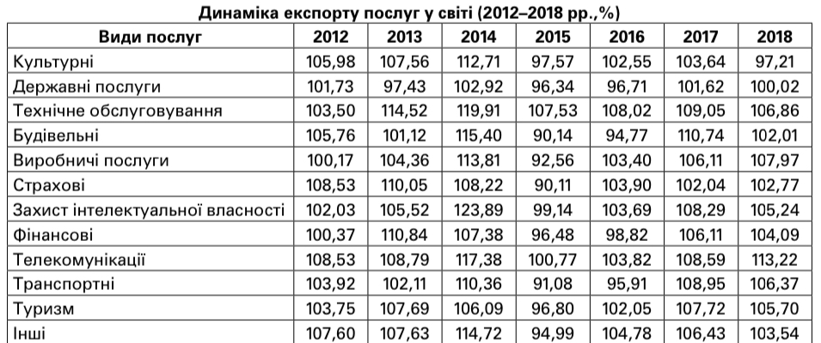

**РОЗДІЛ 2. СУЧАСНИЙ СТАН ОРГАНІЗАЦІЇ МАРКЕТИНГОВИХ ДОСЛІДЖЕНЬ РИНКУ ПОСЛУГ**

**2.1. Аналіз функціонування служби маркетингу на підприємстві**

Важливо, щоб керівники підприємств усвідомили особливе значення маркетингових функцій для організації, розуміли доцільність проведення класифікації функцій маркетингової служби, інакше в сучасних ринкових умовах господарювання підприємство ризикує зіткнутися з цілою системою проблем і помилок при управлінні своєю діяльністю.

Виконання основних маркетингових функцій надає величезне значення на підвищення рівня конкурентоспроможності підприємства. Адже саме вона в умовах ринкової економіки виступає вирішальним чинником комерційного успіху компанії.

Як відмітив Ф.С. Крейчман, реалізація маркетингових функцій створює умови для успішної господарської діяльності підприємств, оскільки сприяє:

1) забезпеченню оптимальної пропорційності між попитом і пропозицією продукції певного вигляду і асортименту завдяки гнучкому реагуванню на динаміку попиту і маніпулюванню наявними ресурсами;

**2.2. Організація маркетингових досліджень PUMA**

Спорт та спортивні товари все ширше проникають в життя людей, виходять за рамки суто професійної сфери або тільки рухової активності та здорового способу життя. Важливо відзначити, що темпи розвитку цього ринку, збільшення його показників в грошовому еквіваленті значно вище, ніж в натуральному значенні [21]. Виробництво спортивних товарів — порівняно молода спеціалізована галузь промисловості. До початку 20 століття товари для спорту виробляли невеликі майстерні й малі підприємства, тому масового виробництва не було через невеликий попит на дані вироби та незначну чисельність спортсменів. Ситуація на ринку змінилася в 1930-1940 роках, коли став активно розвиватися не тільки професійний, а й масовий спорт. Причинами зростання ринку спортивних товарів є:

– прагнення населення до здорового способу життя;

– популяризація активного способу життя, внаслідок чого значна частина спортивних товарів купується не тільки для занять спортом, але і використовується в простому побуті (активний відпочинок та ін.).

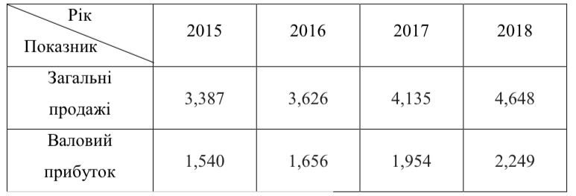

**РОЗДІЛ 3. ПРОПОЗИЦІЇ ПОКРАЩЕННЯ ПОСЛУГ PUMA**

Економічна глобалізація проявляється у процесах розширення міжнародного руху капіталів, обміну товарами і послугами, посиленні трудових міграційних процесів у межах світового господарства, зростанні ролі міжнародних науково-технічних зв'язків. Посилюючи конкуренцію між підприємствами,економічна глобалізація стимулює подальший розвиток нових технологій та їх розповсюдження. В її умовах темпи зростання прямих інвестицій набагато перевершують темпи зростання світової торгівлі, що є найважливішим фактором у трансферт промислових технологій, освіті транснаціональних компаній і має безпосередній вплив на національні економіки. Економічна глобалізація призводить до підвищення продуктивності праці в результаті раціоналізації виробництва на глобальному рівні і поширення передових технологій.

**ВИСНОВКИ**

Відповідно до поставлених завдань було всебічно і повно досліджено суть і методи позиціонування товару.

Маркетингове дослідження може бути використано відносно будь-якого аспекту маркетингової діяльності, проте у кожному конкретному випадку процедура дослідження повинна враховувати специфіку та особливості кожного з напрямку маркетингової діяльності.

Основні напрями дослідження будь-якого ринку (товарів, робіт, послуг) з урахуванням того, що фірм-операторів багато, схема має достатньо універсальний характер. Варто зауважити, що ринок послуг України має зростаючу тенденцію. Попри економічну кризу та інші негативні чинники, що характерні для економіки країни, держава зберігає стабільність з найменшими втратами у сферах готельно-ресторанних, телекомунікаційних, ІТ-сферах.

Організація відділу маркетингу на підприємстві – це структурна побудова для управління маркетинговими функціями, яка встановлює відповідальність та підпорядкування підрозділів, осіб за виконання певних завдань. Відділ маркетингу на підприємстві здатен запропонувати ефективні заходи для вирішення проблем, що виникають у процесі діяльності підприємства, сприяє підвищенню ефективності діяльності підприємств, зміцнює його конкурентні позиції на ринку

**СПИСОК ВИКОРИСТАНИХ ДЖЕРЕЛ**

1. Шквиря Н.О. Застосування методу портфельного аналізу в стратегічному маркетингу підприємства. *Проблеми і тенденції розвитку сучасної економіки в умовах інтеграційних процесів: теоретичні та практичні аспекти:* зб. матеріалів Міжнар. наук.-практ. конф., 16-18 жовт. 2019 р. Херсон: ФОП Вишемирський В.С., 2019. С. 421-424.
2. Тєлєтов О.С. Маркетингові дослідження: навчальний посібник. К: Знання України, 2010. 299 с.
3. Пугачевська К.Й. Сфера послуг в Україні: Особливості розвитку та стратегічні перспективи. *Науковий вісник Міжнародного гуманітарного університету.* 2016. № 12. С. 52-55.
4. Голубков Е.П. Маркетинговые исследования: теория, методология и практика. Финпресс. 2000. 464 с.
5. Копитко В. І. Регіональні особливості розвитку ринку транспортних послуг України. *Вісник Дніпропетровського національного університету залізничного транспорту імені академіка В. Лазаряна.* 2012. Вип. 42. С. 263–268.
6. Сорочайкин А.Н. Методика оценки информационно-знаниевого потенциала предприятия. *Вопросы экономики и права.* 2012. № 12 (54). С. 130—135.
7. Акулич, И.Л. Основы маркетинга. Минск, 2005. С. 48–60.
8. Українська асоціація маркетингу (УАМ). URL: http://www.uam.in.ua/rus/clubs/mi-directors-club/meetings/446/?sphrase id=4407
9. Божкова В.В., Реклама та стимулювання збуту. Київ. Центр навчальної літератури, 2009. 200 с.
10. Савицька Г.В. Аналіз господарської діяльності підприємства. 4-е видання, перероблене і доповнене. 2001. URL: http://epi.cc.ua/analiz-hozyaystvennoy-deyatelnosti231.html
11. Крейчман Ф. С. Эффективная организация управления акционерными предприятиями в условиях рынка. ЗАО «Финстатинформ». 2000. 113 с.
12. Чепурда Л.М. Оцінка сучасного стану і тенденцій розвитку ринку послуг України. *Бізнес-інформ*. 2013. № 4. С. 270-273.
13. Гірченко Т. Маркетинг: Навчальний посібник для студентів вищих навчальних закладів. 2007. 254 с.
14. Левіна М.О. Теоретичні основи комплексу маркетингу. *Вісник Київського національного університету ім. Тараса Шевченка.* Серія «Економіка». 2010. № 5. С. 70–75.
15. Балановська Т.І. Формування дієвої структури управління маркетингом в сільськогосподарському підприємстві. *Вісник ЖДТУ.* 2014. № 4(54). С. 213–215.
16. Карпенко А.В. Оцінка системи управління маркетингом на підприємстві. Держава та регіони. 2007. № 1. С. 135–136.
17. Мордвінцева Т.В. Управління маркетинговою діяльністю підприємства в сучасних умовах. *Держава та регіони.* 2006. № 3. С. 209–211.
18. Інформаційне агентство спортивних товарів. URL: http://el.integrum.ru/ nel/main.cg.
19. Марченко В. М. Наукове забезпечення конкурентоспроможності підприємства. *Журн. «Молодий вчений».* 2015. № 1 (16). C. 15 –18.
20. Ринок спортивних товарів. Конкуренція на ринку. 2017. URL: <https://studbooks.net/888937/marketing/konkurentsiya_rynke_sportivnyh_tovarov>.
21. Спортивні бізнес-публікації. Все для спорту. 2016. URL: <https://msb.aval.ua/news/?id=25038>.
22. Тиханов Е. А. Аналіз і систематизація методів оцінки конкурентоспроможності підприємства. *Фундаментальные исследования.* 2016. № 10 – 3. С. 647 – 651.
23. Щорічний звіт компанії «Puma». Виробництво товарів. 2018. URL: <https://ru.investing.com/equities/puma-se-cfd-income-statement>.
24. Котлер Ф. Маркетинг в третьем тысячелетии. АСТ. 2001. 271 с.